**Dato strutturato:**

Raccolta di Dati immagazzinati in una tabella, di facile interpretazione e con contesto chiaro

A seguire: le tracce più ascoltate su Spotify della Band “Gojira”

|  |  |  |  |  |  |
| --- | --- | --- | --- | --- | --- |
|  | Nome traccia | Artista | Album | Durata | Riproduzioni |
| 1 | Stranded | Gojira | Magma | 4:29 | 94.929.636 |
| 2 | Silvera | Gojira | Magma | 3:32 | 58.426.026 |
| 3 | Flying Whales | Gojira | From Mars to Sirius | 7:44 | 46.616.038 |
| 4 | L’enfant Sauvage | Gojira | L’enfant Sauvage | 4:17 | 41.106.127 |
| 5 | Born in winter | Gojira | L’enfant Sauvage | 3:51 | 24.219.162 |
| 6 | Another World | Gojira | Fortitude | 4:24 | 23.788.055 |
| 7 | The heaviest matter of the universe | Gojira | From Mars to Sirius | 3:57 | 23.202.686 |
| 8 | Amazonia | Gojira | Fortitude | 5:00 | 22.684.369 |
| 9 | The Art of Dying | Gojira | The way of all flesh | 9:54 | 22.046.993 |
| 10 | Our time is now | Gojira | Our Time is now | 4:31 | 9.970.366 |

I nomi delle canzoni sono attribuiti alla casella “Nome traccia”; l’autore dalla casella “artista” etc.

Tutte le caselle di riferimento sono considerabili attributi, che contestualizzano il titolo, o il numero situato nelle caselle.

Sempre su Spotify, gli ascolti mensili dal mondo:

|  |  |  |  |
| --- | --- | --- | --- |
|  | Paese | Città | Numero ascoltatori mensili |
| 1 | Santiago | Cile | 31.264 |
| 2 | Helsinki | Finlandia | 27.373 |
| 3 | Città del Messico | Messico | 26.810 |
| 4 | San Paolo | Brasile | 24.281 |
| 5 | Parigi | Francia | 22.866 |

Il precedente dataset avrebbe potuto essere più semplice sottintendendo la casella attributo “Città”, ponendo la locazione come “Santiago, Cile”, ma per completezza ho provveduto comunque in questo modo.

**Dato non strutturato:**

Dato video, audio, etc

Copertina dell’album “Magma”

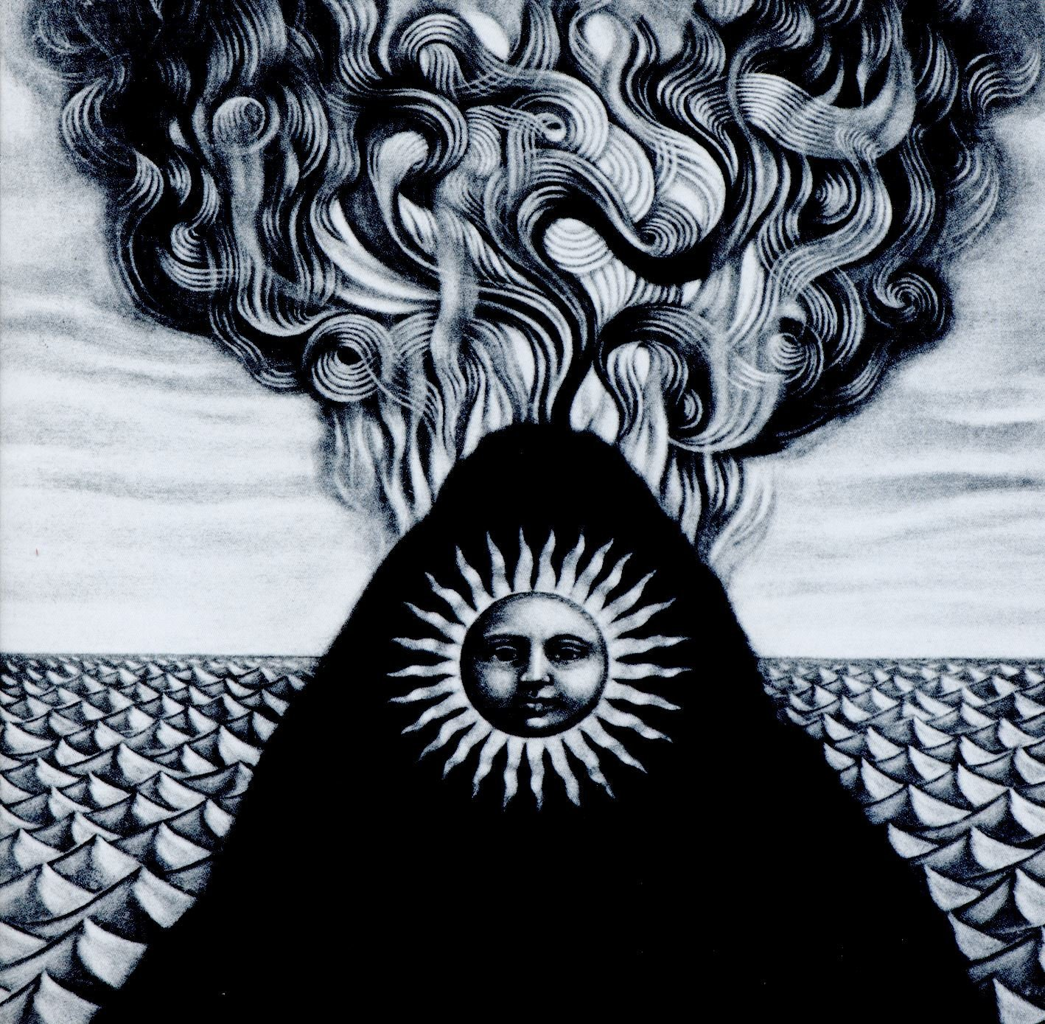

L'analisi e le ipotesi su questo dato potrebbero riguardare il motivo di una tale raffigurazione (collegabile al nome dell’album, Magma); la storia della decisione dietro questa raffigurazione; quante volte questo stile viene adottato dalla band.

Traccia n. 9 dell’album: Low Lands:



[Low Lands - Gojira](https://www.youtube.com/watch?v=fwYrXAFKu7U&ab_channel=MetalBands)

L'analisi e le considerazioni su questo dato potrebbero riguardare l’accordatura usata per questa traccia; i bpm (battiti per minuto, l’unità usata per la velocità di una canzone); l’uso della struttura intro-chorus-verse-chorus-bridge-outro o di una struttura libera.